Продолжается работа по выполнению муниципальной программы «Энергосбережения и повышение энергетической эффективности в муниципальном образовании «Городское поселение Советский» на 2015 – 2018 годы.
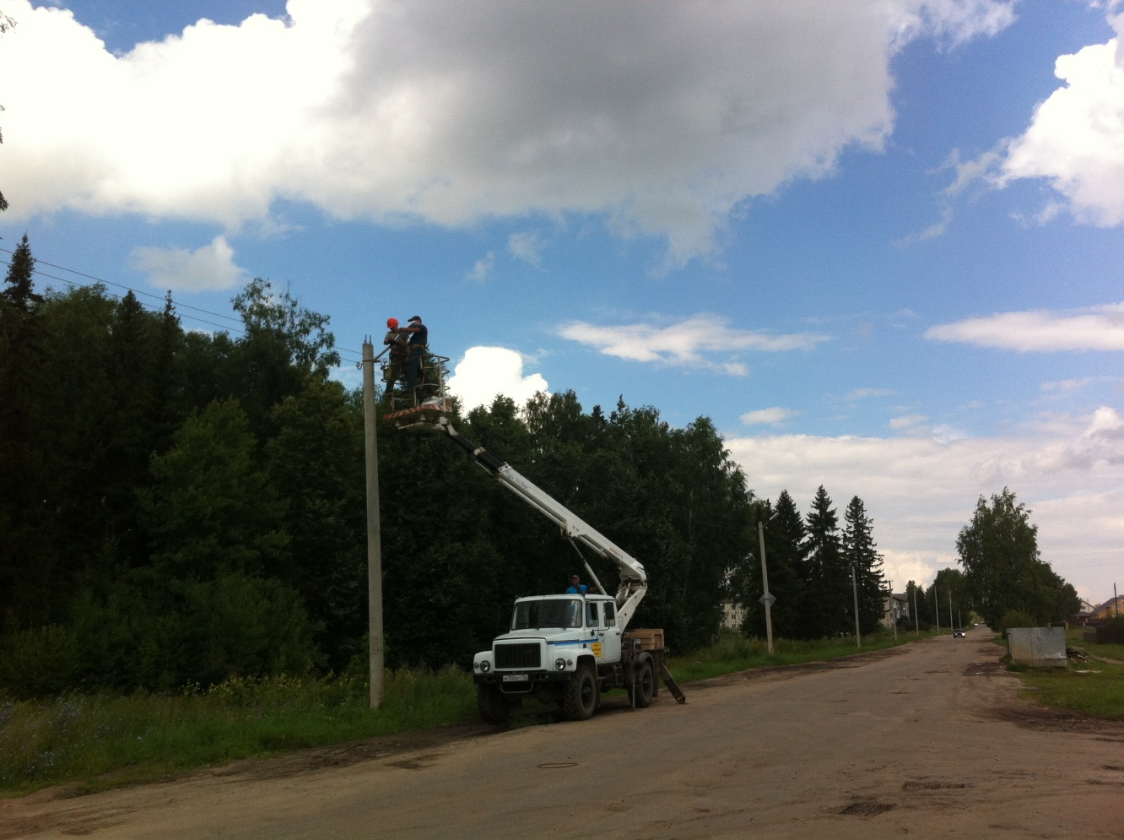
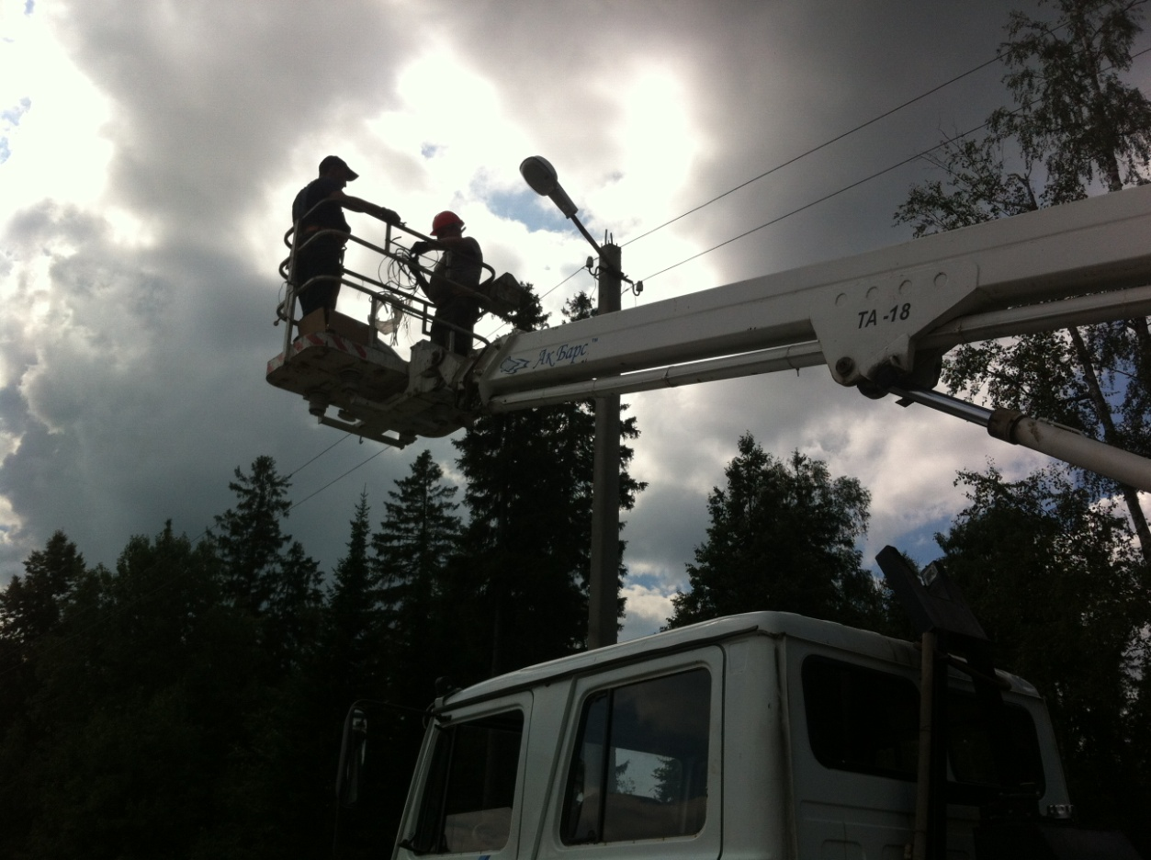
В последних числах июля 2017 в городском поселении Советский на улицах Победы, Свердлова, Зеленая проводилась замена старых светильников на светодиодные в количестве 40 светильников.
